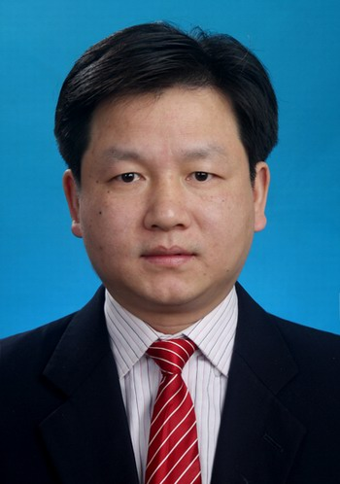
刘成奎个人简介
刘成奎，男，1971年2月生，汉族，安徽省桐城市人，经济学博士、博士后，武汉大学经济与管理学院财税系副主任，教授、博士生导师，中国民主建国会会员。
1996年、2001年、2005年在武汉大学分别获得经济学学士学位、硕士学位与博士学位，2006年10月至2008年10月在财政部财政科学研究所财政学专业做博士后研究，2015年8月至2016年2月在美国加州大学圣地亚哥分校（UCSD）做访问学者。2006年开始在经济与管理学院工作，2014年7月至2015年7月在武昌区财政局担任副局长（挂职）。
2010年加入中国民主建国会。曾任民建湖北省经济专委会委员，现担任民建湖北省金融专委会副主任，民建武汉市科教专委会副主任等职务。
被聘为中国财政学会理事、武汉市财政学会理事、中国软科学学会理事等；被聘为湖北省财政厅绩效预算评审专家、湖北省文化厅绩效评审专家等；受邀参加湖北省广播电台“湖北党风政风热线”并作为特约评论员；获得湖北省政府发展研究奖（2014）、湖北省政协信息工作先进个人（2013）、湖北省政协优秀提案（2013）等。
近年来提交20多篇社情民意与政协提案。被列为湖北省政协提案的3项，被全国政协、民建中央、湖北省委统战部等采纳的各类社情民意20多条。
获得2014年湖北省发展研究奖、第12届武汉市社科成果奖等；在2009年的经管学院本科生课堂评教中被评为第5名；发表C刊及以上的论文近30篇，出版专著2部，参编专著1部；主持完成国家社科、教育部等各级课题6项。

